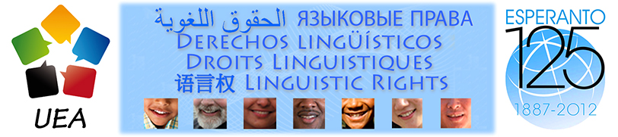
国际世界语协会
在联合国土著人民权利专家机制第7届会议上的发言
联合国，日内瓦，2014年7月7-11日，2014年7月10日，星期四

议程7：联合国土著人民权利专家机制宣言
主席先生，亲爱的土著人民代表，亲爱的参会者，大家好！
我叫Stefano Keller，我是国际世界语协会的代表，我们的成员在全球讲世界语（Esperanto），世界语的国际性、公正性和中立性使它为各民族之间平等交流的权力得到保障。
我们提出的“土著人对话”计划旨在解决土著人民之间公正交流的问题。
关于土著人民的语言权力，《联合国土著人民权力宣言》在第13条中写到：
“1. 土著人民有权振兴、使用、发展和向后代传授其历史、语言、口述传统、思想体系、书写方式和文学作品，有权自行为社区、地方和个人取名并保有这些名字。
2. 各国应采取有效措施，确保此项权利得到保护，并确保土著人民在政治、法律和行政程序中能够理解他人和被他人理解，必要时为此提供口译或采取其他适当办法。”
许多生物种类和语言面同样临着威胁。生物和语言多样性的消失，以及先祖们对自然和生命的认识，这些都是相互依存。为了看到人类存续所必须的生物多样性，我们必须保护世界上所有的语言，特别是土著民族语言，因为保护其多样性所必须的知识就蕴藏在他们的语言和文化之中。
但是，我们不仅仅要保护好人类存续所必须的生物多样性，同时，无论是由少数成员所组成的小部落还是由成千上万的人们组成的强大民族，无论是相互之间还是对全所有人来说，我们还必须尊重人的尊严，应该避免强势民族将自己的语言和文化加强给别的民族。
母语在每一个人的生命中都起着非常重要的基础作用，尽管这样，但在职合国的几个正式文件中却都没有提到“语言”和“母语”这两个词语。
关于《联合国关于土著人民的权力宣言》，我们呼吁在土著人民世界大会的正式文件中，在有利于保护、支持和使用母语的建议中，不要忘记土著人民的手语。
谢谢大家，同时感谢大会翻译们的工作。

www.linguistic-rights.org/esperanto-125
www.uea.org | www.esperanto.net | www.lernu.net | www.terralingua.org

Ĉinlingva traduko: Trezoro Huang Yinbao中文翻译：黄银宝 黄小娟

